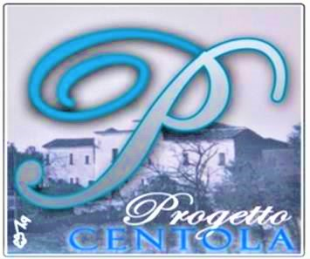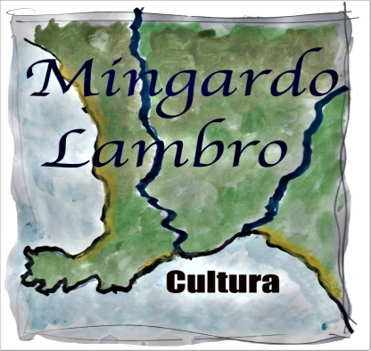
Premio Artistico – Letterario
“L’IDENTITA’ DEL CILENTO”
Prima Edizione

OGGETTO
Premio artistico letterario
“L’IDENTITA’ DEL CILENTO
Organizzato dall’Associazione “Progetto Centola” e dal “Gruppo/Mingardo/Lambro/
Cultura. Prima Edizione
INDIRIZZO DI ENTE O PERSONA RICEVENTE

Gent.mo Sig. Sindaco………………

Allegato alla presente troverà il Bando con gli obiettivi e le norme di partecipazione alla prima edizione del Premio Artistico – Letterario “L’Identita’ del Cilento”.
Il Concorso, destinato ai giovani del Cilento, organizzato dall’Associazione storico – culturale “progetto Centola” e dal “Gruppo Mingardo/Lambro/Cultura”, si avvale del Patrocinio Morale del Consiglio Regionale della Regione Campania, della Provincia di Salerno, del Ministero dell’Istruzione e del Merito, Ufficio Scolastico Regionale per la Campania (Ufficio X Salerno) e del Parco Nazionale del Cilento, Vallo di Diano e Alburni.
Gli obiettivi possono così essere riassunti:
- coinvolgere e motivare i giovani alla scoperta e alla valorizzazione delle radici e delle tradizioni del proprio paese;
- rafforzare i loro legami con il territorio prendendo coscienza delle sue ricchezze storiche, artistiche e culturali;
Gli argomenti, oggetto delle opere che i partecipanti vorranno inviare, vanno dalla prosa alla poesia, alla fotografia, all’intervista, al documentario, al video.
Con la presente le chiedo cortesemente di diffondere l’iniziativa nell’ambito del suo Comune e di sostenerla specialmente nei confronti dei giovani affinché possano meglio conoscere le loro radici e origini.

Nel ringraziarla
Porgo cordiali saluti

Ezio Martuscelli
Presidente
DATA

------------------------------------------------------------------------------------------------------------------------

Tel-3895813347
Website
https://centolabeniculturali.it/bando

Email
premio.identitacilento@gmail.com

